Проект «Наши деды – славные победы»

Образовательная область: нравственно- патриотическое воспитание.
Вид проекта: исследовательско – творческий, групповой, средней продолжительности.
Актуальность темы. Любовь ребёнка к Родине начинается с отношения к самым близким людям – отцу, матери, дедушке, бабушке… Любовь к своему дому, семье – это основа из основ нравственно- патриотического воспитания, его первая и самая важная ступень. Ребёнок должен прежде всего осознать себя членом семьи, неотъемлемой частью своей малой родины, потом – гражданином России, и только потом – жителем планеты Земля.
Прикосновение к истории своей семьи вызывает у дошкольника сильные эмоции, заставляет сопереживать, внимательно относиться к памяти прошлого, к своим историческим корням.
На конкретных фактах из жизни старших членов семей (дедушек, бабушек – участников Великой отечественной войны, их трудовых и фронтовых подвигах) можно привить детям такие важные понятия, как «долг перед Родиной», «любовь к Отечеству», «ненависть к врагу». Очень важно подвести ребенка к пониманию того, что во все времена народ защищал свою Родину, и что мы победили, потому что любим свою Отчизну.
Цель: - формирование патриотических чувств;
- воспитание уважения к защитникам Родины на основе конкретных исторических фактов;
- укрепление связи между поколениями в семье;
- воспитание уважения к представителям старшего поколения;
- оформление в группе Стены памяти.
Задачи: - пополнять и расширять знания детей об истории Великой Отечественной войны;
- помочь понять ребенку связь времен, историю своей семьи, вызвать чувство гордости за своих предков;
- формировать интерес к представителям старшего поколения, воспитывать уважение к ним;
- дать представления о героях войны, о том, как народ чтит их память: в честь героев слагают стихи и песни, воздвигают памятники;
- формировать мнение о недопустимости повторения войны.
Ожидаемый результат: - оформление Стены памяти с использованием исторических материалов о военных и трудовых подвигах представителей старшего поколения семей воспитанников;
- расширение знаний детей о ВОВ;
- понимание детьми того, что «худой мир лучше хорошей войны»;
- уважение к представителям старшего поколения.
Участники проекта: дети и воспитатели старшей группы, родители.
Предмет исследования: подвиг русского народа в период Великой Отечественной войны на примере фактов из жизни прабабушек и прадедушек воспитанников.
Реализация проекта.
Организационно – диагностический этап.
- выбор темы и разработка проекта;
- диагностика знаний детей о Великой Отечественной войне;
- анкетирование родителей;
- посещение музея боевой славы МОУ «СОШ №4» г. Энгельса;
- постановка и обсуждение проблемы с детьми: создать у себя в группе Стену памяти, на которой, как в музее, поместить сведения о родственниках детей, принимавших участие в боевых действиях в годы ВОВ;
- подбор детской литературы на военную тематику.
Практический этап.
- работа детей и родителей по сбору информации для своих мини – проектов по теме;
- проведение интегрированного занятия «Защитники Отечества»;
- защита детьми своих мини – проектов в группе, обзор собранных материалов, размещение их на Стене Памяти;
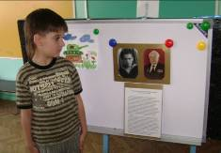
- подготовка материалов для оформления Стены памяти (изготовление с детьми тюльпанов в технике оригами, фрагментов для коллажа «Салют»).

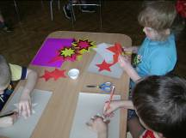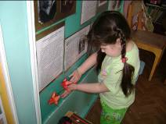

- организация сюжетно-ролевых игр по военной тематике: «Пограничники», «Военный госпиталь», «Штурм крепости», «Полоса препятствий», «Мы моряки»;
- заучивание пословиц и поговорок о чести, долге, солдатской службе, дружбе и товариществе;
- слушание песен военно - патриотической тематики, музыкальных произведений: Д.Кабалевский «Марш» (детский), П.Чайковский «Марш деревянных солдатиков», Г.Свиридов «Военный марш», В.Агапкин «Прощание славянки», М. Старокадомский «Марш Победы», В. Рупов «Праздничный марш», Д. Тухманов «День Победы», В. Филиппенко «Вечный огонь» и др.
- рассматривание иллюстраций с изображением родов войск, памятников воинам, обелисков;
- заучивание стихов и песен к музыкально – литературному вечеру «Помним, любим, гордимся…»
- чтение художественной литературы: А. Митяев «Наше оружие», «Почему армия всем родная»; Л. Кассиль «Твои защитники», С. Баруздин «Шёл по улице солдат», Александрова «Дозор»; А. Нехода «Летчики», Е. Карасев «Город-герой», М. Чернявский «Огненная баллада», стихи о Победе и др.

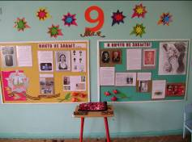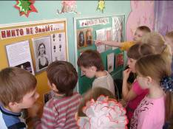

Обобщающий этап
- экскурсия к памятнику погибшим воинам, возложение цветов на 9 мая;
- презентация Стены Памяти на музыкально – литературном вечере «Помним, любим, гордимся…».

Нагодкина Елена Николаевна
воспитатель МБДОУ «Детский сад
комбинированного вида №62»
ЭМР Саратовской области

